**LAPORAN PRAKTIKUM JARINGAN KOMPUTER**

**MODUL 3**

**“SUBNETTING”**



**Oleh:**

**NAMA : Daffa Putra Alwansyah**

**NIM : L200190031**

**KELAS : A**

**PRODI : INFORMATIKA**

**Fakultas Komunikasi dan Informatika Universitas Muhammadiyah Surakarta**

**C. Kegiatan PraktikumKegiatan 1.  
 Desain dan Konfigurasi Subnetting**

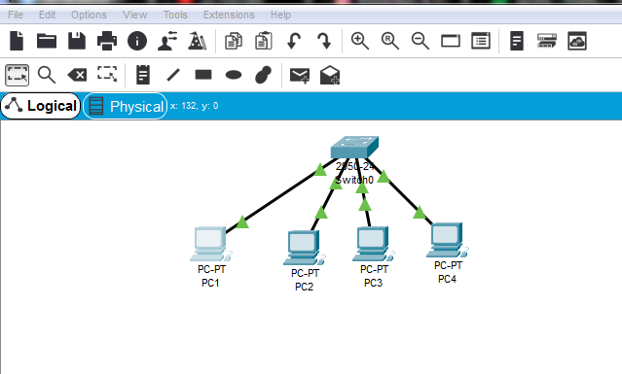

PC1

  
PC2

  
PC3  
  
PC4



1. **Tugas Modul**
2. Design jaringan dengan Paket Tracer
3. Gambar rangkaian menggunakan Switch generic dan 10PC

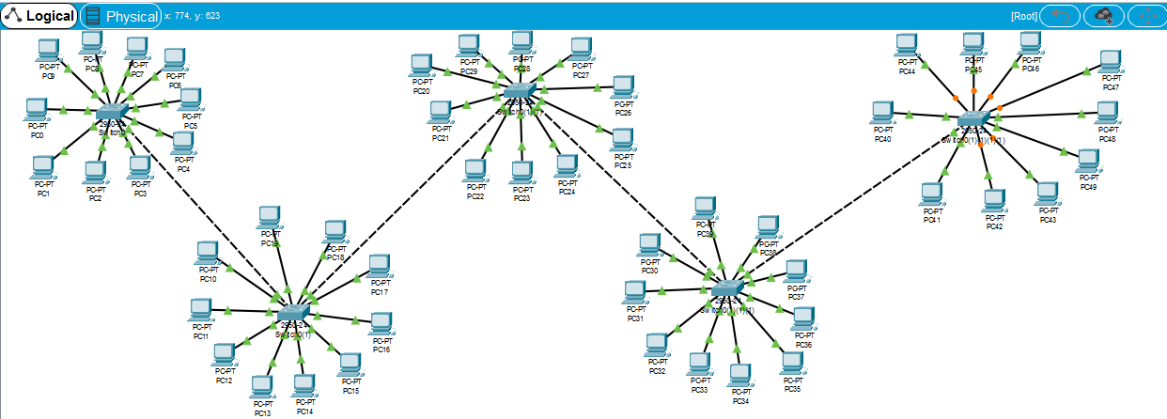

1. Subnet mask yang harus digunakan:
2. Network ID : 202.155.19.0; Subnetmask default : 255.255.255.0 (kelas C)
3. Karena blok 4 adalah 0, konversikan ke biner = 00000000.
4. Karena 5 divisi, maka membutuhkan sebanyak 5 subnet, **rumus 2x**   
    23  = 8 Subnet. > 3 bit
5. Ubah nilai bit 0 yang aada di subnetmask default menjadi bit 1 sebanyak 3 bit.

**Subnetmask default kelas C = 255.255.255.0**

**Desimal 255 255 255 0**

**Biner 11111111 11111111 11111111 11100000**

224 (desimal)

3 bit

1. Dari hasil konversi terdapat 5 bit 0 yang difungsikan sebagai host, **rumus 2y - 2**

25 - 2 = 30 host

1. Untuk menentukan subnet adreess dengan rumus **256 - 224 = 32**

* Sehingga subnet terbentuk selalu keliapatan 32 sebanyak 8 subnet:

**1.** 202.155.19.0

**2.** 202.155.19.32

**3.** 202.155.19.64

**4.** 202.155.19.96

**5.** 202.155.19.128

**6.** 202.155.19.160

**7.** 202.155.19.192

**8.** 202.155.19.224

|  |  |  |  |
| --- | --- | --- | --- |
| **Subnet Address** | **Alamat IP Awal** | **Alamat IP akhir** | **Broadcast** |
| 202.155.19.0 | 202.155.19.1 | 202.155.19.30 | 202.155.19.31 |
| 202.155.19.32 | 202.155.19.33 | 202.155.19.62 | 202.155.19.63 |
| 202.155.19.64 | 202.155.19.65 | 202.155.19.94 | 202.155.19.95 |
| 202.155.19.96 | 202.155.19.97 | 202.155.19.126 | 202.155.19.127 |
| 202.155.19.128 | 202.155.19.129 | 202.155.19.158 | 202.155.19.159 |
| … | … | … | … |
| 202.155.19.224 | 202.155.19.225 | 202.155.19.254 | 202.155.19.255 |

**IP PC0**

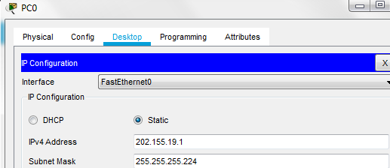

**IP PC30**

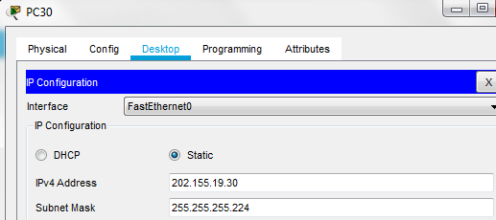  
  
**IP PC34**  
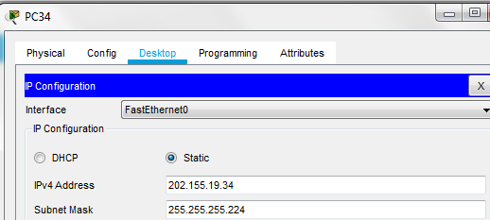

**Ping PC0 ke PC30**  
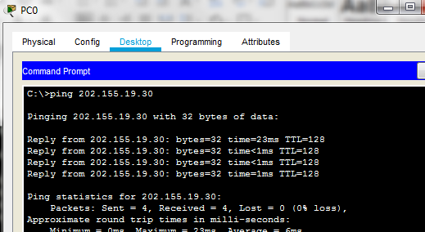

**Ping PC0 ke PC34**

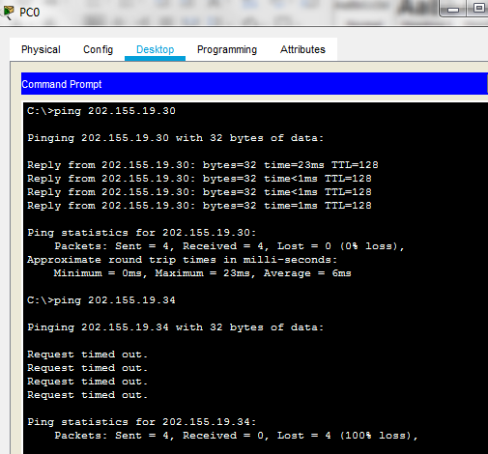

**Kesimpulan :**  
>Ketika ping dari **PC0 ke PC30 bisa,** karena jumlah host teridiri dari 30 host,  
>sedangkan ketiak ping **PC0 ke PC34 mengalami RTO** karena ip berada pada 34, karena tidak didalam range 1-30